Pozdravljen,
- Preglej rešitve prejšnje ure.
dz str. 172/19-23
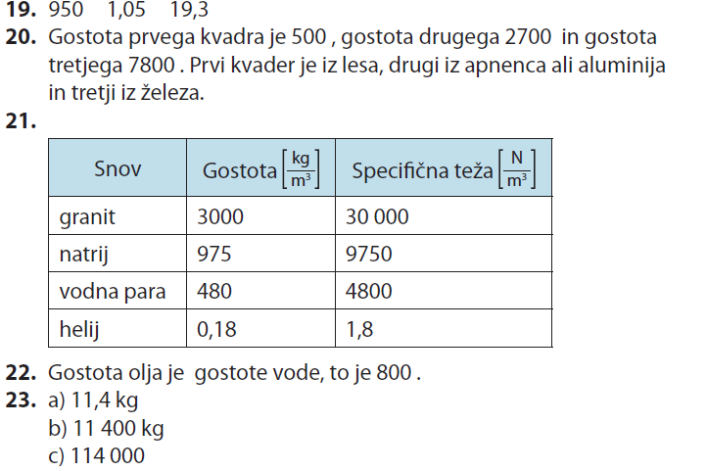

- V zvezek prepiši preglednico gostot in specifičnih tež iz delovnega zvezka na str. 171.

- V delovnem zvezku reši naloge:
  - str. 171/1, 2,
  - str. 173/24 – 30
  - str. 193/ 68-71 (V zvezek izpiši podatke in reši naloge.)

- Ko končaš z delom, poslikaj in mi pošlji.
Želim ti uspešno delo.

